INSTITUTO TECNOLÓGICO SUPERIOR DE LERDO



**Alumno:** Miguel Ángel Carrillo Ortíz

**Maestro:** Ing. Jesús Salas Marín

**Materia:** Desarrollo de Aplicaciones Web

**Carrera:** Ingeniería en Informática

**Semestre:** “VI”

**N° de Control:** 182310823

**Nombre de la actividad:** Reporte de App Completa: Web Personal

**Lugar:** Gómez Palacio, Durango **Fecha:** 20/Junio/2021

Template Tag_URL

En este paso, utilice dicho template para sustituir los enlaces, escritos en crudos, por enlaces que se crearan dinámicamente, para detectar valores.

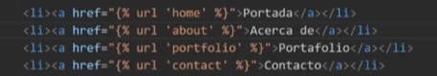

Lo verificamos

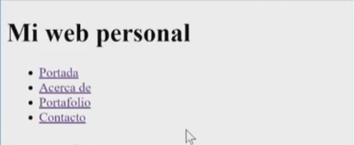

Ahora uniremos el front end con el Back-end, utilizaremos, el front-end, a la hora de fusionarlo hay que identificar los valores comunes, para trabajar con ellos.  
Utilizaremos el archivo index que nos proporciona el curso y lo editaremos con los templates adecados.

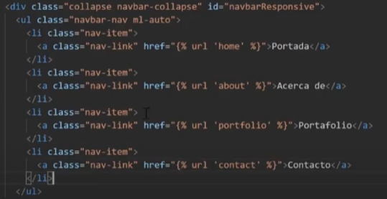  
  
  
Agregamos un bloque de content en el apartado de contenido  
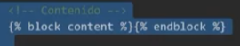

Y vamos a sustituir el texto al archivo original base.html, a la hora de abrir la página veremos un cambio

La página se ve así vacía por la falta de los ficheros estáticos

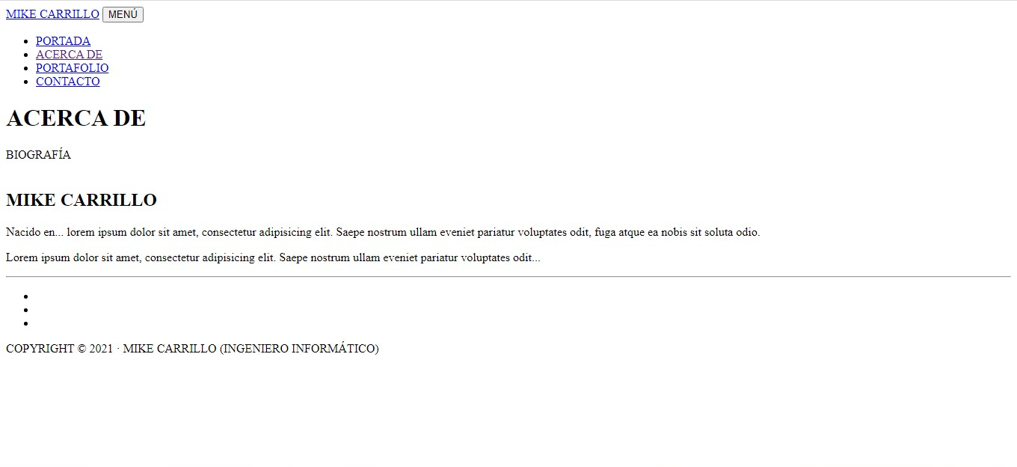

Para darle forma, crearemos un nuevo directorio static/core, en dicha página vamos a pegar las cuatro carpetas que tenemos en nuestros archivos de la práctica.  
  
En la parte de la cabecera, tenemos un título, subtitulo y una imagen.

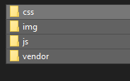

Para cargar un fichero estático, se usa el template {% load static %} asignando correctamente la ruta del fichero

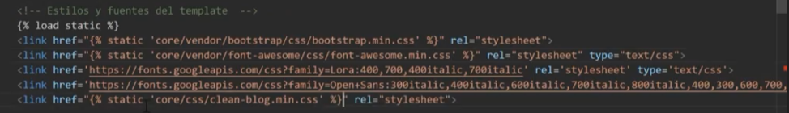

Al igual las imágenes

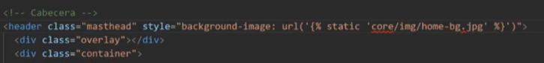

Y Bootstrap y los Javascripts  
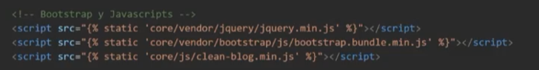

Y al reiniciar el servidor quedará así nuestra página web  


Aquí Creamos la Cabecera dinámica



En todos los sitios tenemos la misma cabecera, lo que vamos hacer es cambiar la cabecera dependiendo del apartado de la página que entremos

Utilizaremos dos bloques, uno para la imagen y otro para el título y subtitulo

Para el fondo será el block background

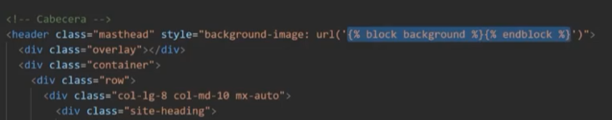

Y este el bloque de headers

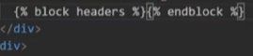

Así quedarían asignados nuestros templates  
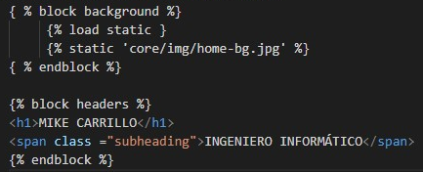

Un salto de línea que está creando un problema de sintaxis que se arregla, juntando todo en una sola línea así:



Veremos que al actualizar la página web, nuestro front end estará fusionado con el back- end.  
Ahora fusionaremos completamente el demás back-end para que las cabeceras coincidan con la página.

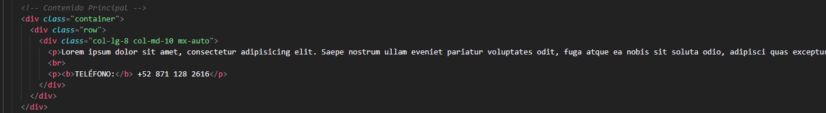

Se sustituyen los contenidos principales y se adaptan en nuestro código para poder utilizarlo en el código, quedaría así:

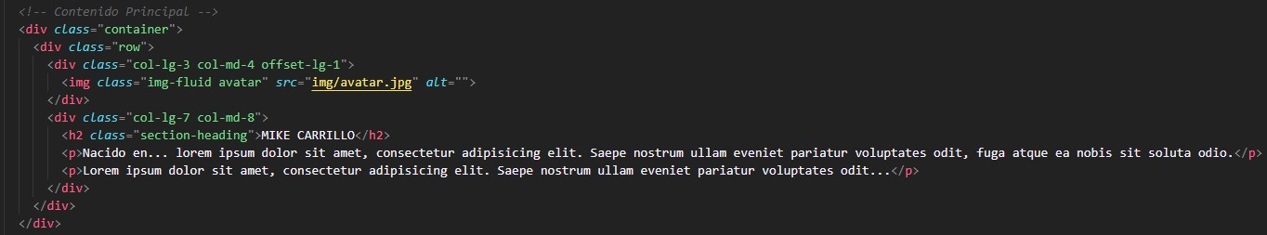

Ahora esto mismo se adaptará con los demás códigos archivos para tener la página así (acomodando los temple tags con las imágenes correspondientes).

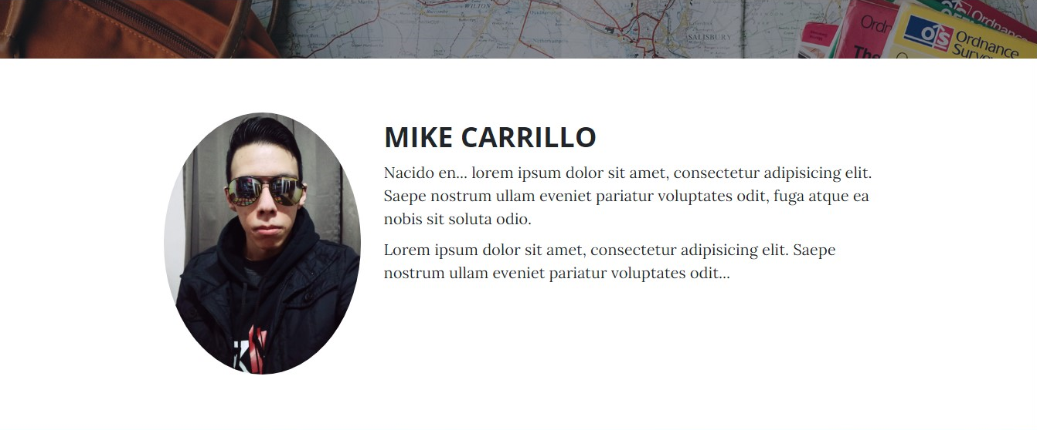



Ahora voy a crear una segunda app llamada **Portfolio** con el comando:  
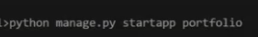  
abriremos el archivo que se acaba de crear en la carpeta del mismo nombre que la app ediaremos el archivo **models.py.**

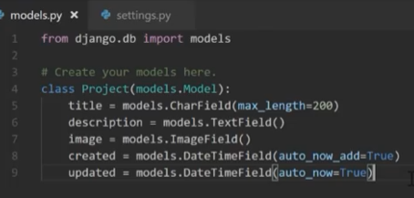

Agregamos la app Portfolio al archivo **setting.py.**  
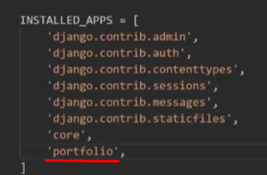

Ahora probamos entrar al administrador y veremos que nos dejará entrar con la cuenta anteriormente creada.

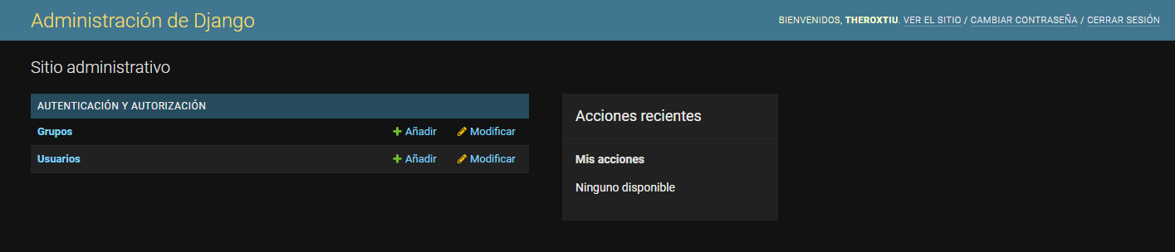

Ahora para que nuestro modelo de proyecto aparezca en el administrador hay que activarlo en el archivo admin.py agregamos la clase que acabamos de crear y verificamos en el administrador de Django.

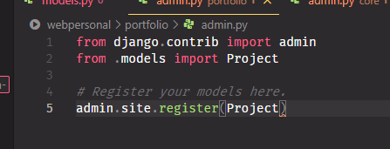

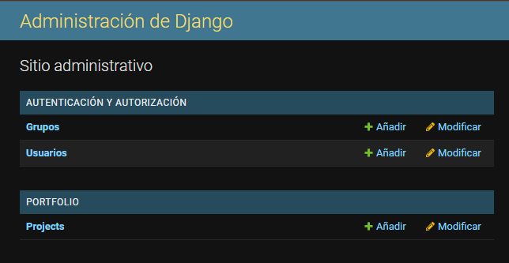

Personalizando el administrador de Django.

Así se agrega un proyecto.

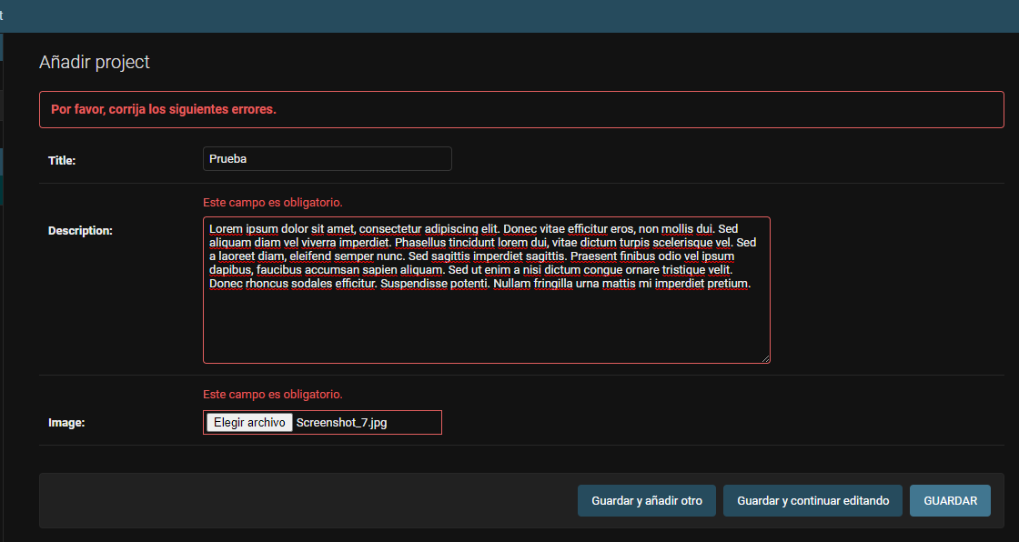

Editamos para que aparezca en plural de la siguiente manera.

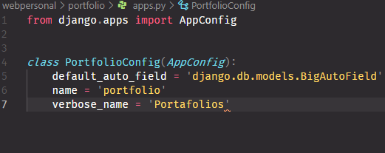

Y lo agrego en el archivo **settings.py.**

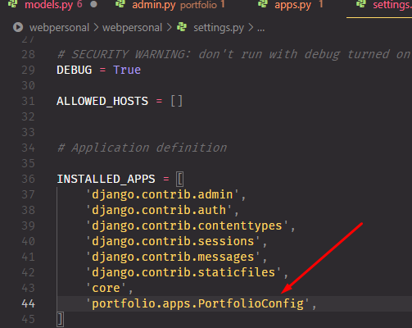

Al igual sorteamos los proyectos con esta configuración de más nuevos a más viejos.

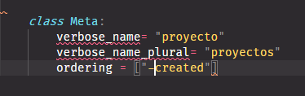

Agregamos un método string, para cambiar el título del proyecto, nos devuelva el nombre del proyecto original.

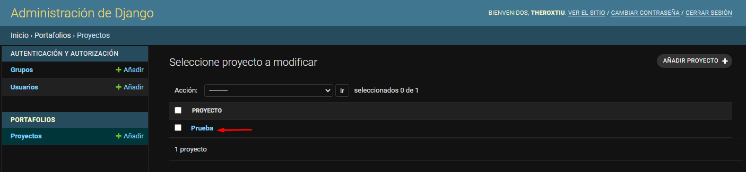

También para extender los datos de lectura usaremos esta clase en el archivo **admin.py.**

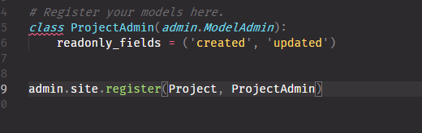

Tal y cómo se muestra aquí:

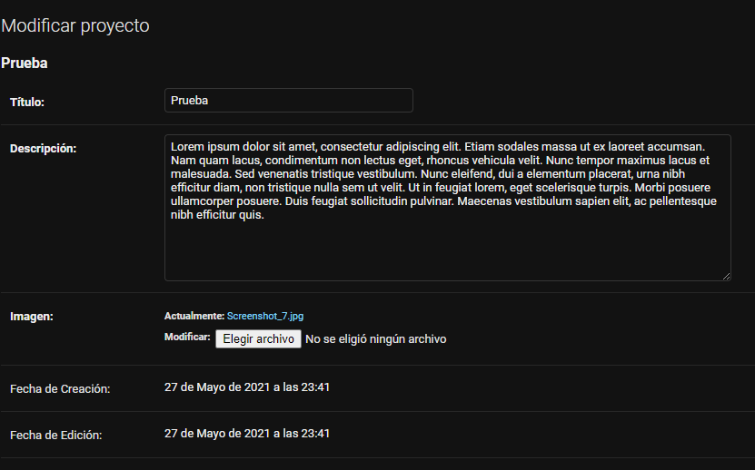

Ahora hay que crear una carpeta llamada Media en la raíz dado que Django no admite archivos media nativamente, crearemos la carpeta y en el archivo **settings.py** agregaremos estas líneas de código.

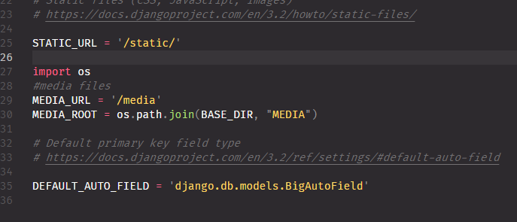

Django por defecto no puede servir estos ficheros multimedia así que habrá que editar el archivo **models.py.**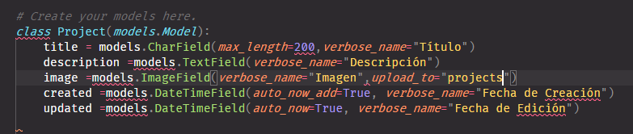

En la carpeta de la primera app llamada **core** lo pasaremos a la app llamada **portfolio** que acabamos de crear, también crearemos una nueva carpeta llamada **templates** en la carpeta portfolio y nos llevaremos el template portfolio a dicha carpeta.

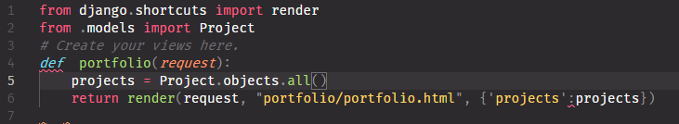

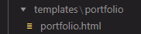

Ahora hay que redactar las URL para que en vez de que busque en core, busque en **Portfolio**  
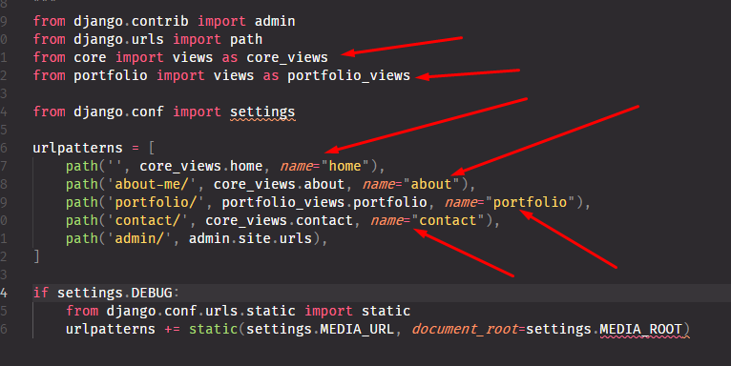

Ahora vamos a realizar una lista de proyectos con este script.

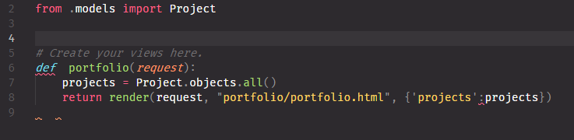

Ahora este script hará que tengamos contenido dinámico para cada proyecto.

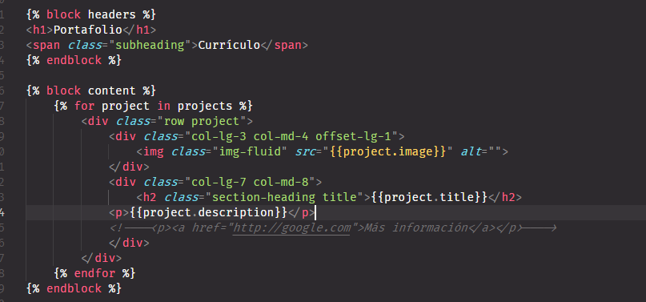

Ahora si vemos nuestra página, sólo veremos que falta la imagen.

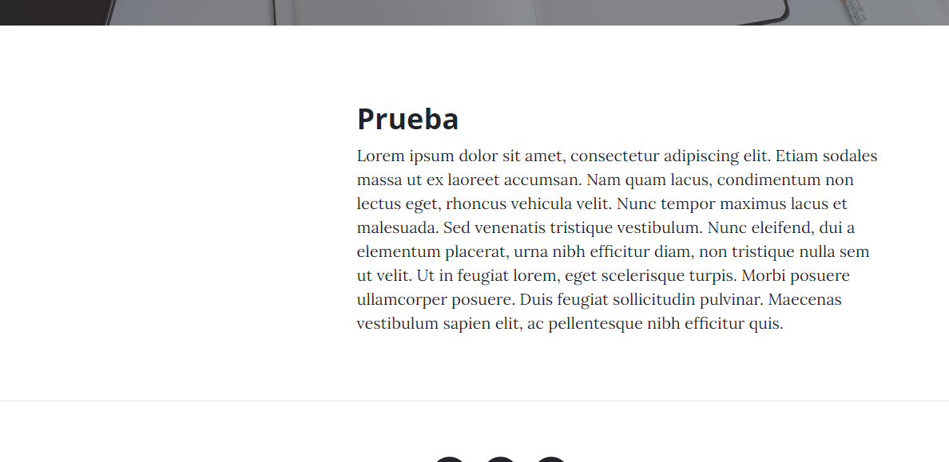

Ahora si agrego otro proyecto en el administrador de Django, podremos ver que también se agregará correctamente.

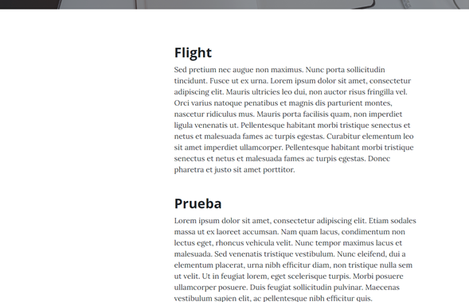

Por último vamos añadir enlaces a los proyectos

En models.py voy a editar el script

Asignamos un campo para manejar un enlace, con las propiedades de null y blank en true porque es un campo opcional

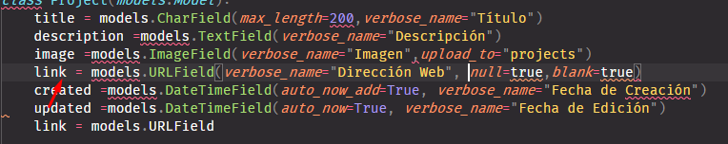

Ahora en la terminal vamos a migrar con el comando

Ahora modificamos el template para mostrar un enlace más información que llevará a una URL establecida

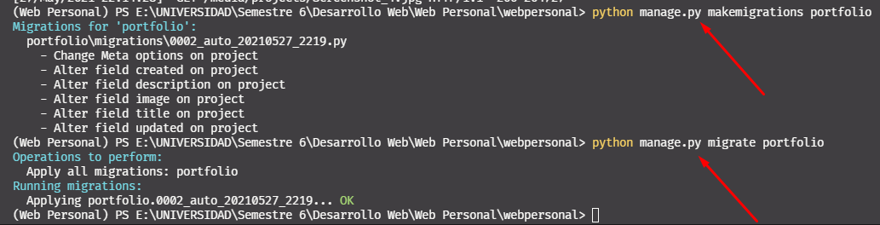Para eso usaremos el template if en el **portfolio.html.**

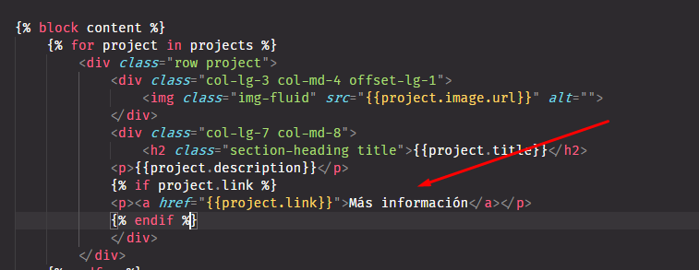

**Conclusión:**

En este proyecto aprendí a utilizar las aplicaciones Django y Python los cuales a través del uso de su terminal me permitieron aprender hacer proyectos de desarrollo web, los cuales interactúan de una manera muy efectiva, logrando así que mi web personal fuera muy dinámica, a pesar de ser una página muy básica observe que puede llegar a ser una página tan compleja mientras que lo permita el código, espero llegar a hacer una página más robusta e interactiva.